ESTADO DE SERGIPE PREFEITURA MUNICIPAL DE ARACAJU

§ECRETO N.°'d*%
DE #'f DE & DE 2014
Dispée sobre critérios e valores para concessâo de diarias, no âmbito da Administracâo Publica Municipal do Poder Executivo, e da providéncias correlatas.
0 PREFEizo oo «uNici io DE ARACAJU, no uso das atribuicées que lhe sâo conferidas pelo art. 54, inciso I, alinea “a”, combinado com o art. 120, incisos II, IV e VII, da Lei Orgânica Municipal; na conformidade de disposiqées da Lei n.° 1.464, de 30 de dezembro de 1988 (Estatuto dos Funcionarios Publicos Civis do Municipio de Aracaju), especialmente seu art. 241; em vista do teor do Acordâo n.° 2766 - Pleno (Processo TC 001117/2010), do Tribunal de Contas do Estado de Sergipe; e considerando a necessidade de promover a readequagâo dos critérios e valores para concessâo de diarias, no âmbito da Administracâo Publica Municipal do Poder Executivo,

D E C R E T A :
Art. 1°. 0s critérios e valores para concessâo de diarias, no âmbito da Administracâo Publica Municipal do Poder Executivo, sâo os dispostos nos termos deste Decreto.

Art. 2°. Aos Agentes Politicos e aos Servidores Publicos Municipais, quando em viagem oficial, dentro do territorio estadual ou fora dele, com fins de representagâo do Poder Executivo Municipal, ou em objeto do servico, além dos meios de transporte adequados, é assegurada diaria nos valores estabelecidos no Anexo Unico deste Decreto, a finn de custear despesas com alimentacâo, hospedagem e permanéncia na localidade para onde se deslocarem.

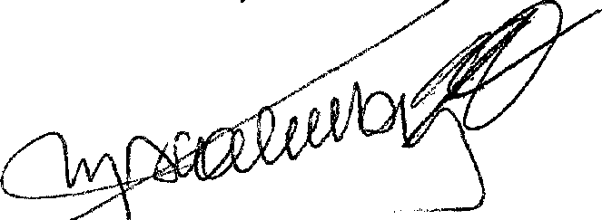5 1•. A diaria deve ser concedida em igual valor, tomando-se por base o cargo de maior hierarquia, quando dois ou mais Agentes Politicos e/ou Servidores Publicos Municipais se deslocarem de sua sede, conjuntamente para o desempenho de mesmo trabalho ou missâo.

ESTADO DE SERGIPE
PREFEITURA MUNICIPAL DE ARACAJU

DECRETO N.°'ItP/,›f
DE DE ^ DE 2014
S 2°. A concessâo de diaria depende de autorizacâo especifica do ordenador de despesa, mediante solicitacâo formal e fundamentada de Secretario Municipal ou de dirigente de orgâo ou entidade da Administragâo Publica Municipal, observadas as normas regulamentares existentes a respeito.

Art. 3°. Para fins de comprovacâo da estada do Agente Politico ou do Servidor Publico Municipal no local para onde se deslocou, devem ser exigidos, além do certificado de participacâo em curso, seminario, congresso, ou outros eventos, quando for o caso, os bilhetes de passagem aérea ou terrestre, ou, ainda, qualquer outro documento comprobatorio do deslocamento.

Art. 4•. 0 valor pago a tftulo de diaria deve ser creditado na conta corrente do Agente Polftico ou do Servidor Publico Municipal antes do deslocamento a ser realizado, nâo podendo ser superior a um mes da respectiva remuneracâo.

Art. 50 , Este Decreto entra em vigor na data de sua publicacâo.

Art. 6•. Fica revogado o Decreto n.° 4.316, de 17 de maio de 2013, e demais disposicoes em contrârio.

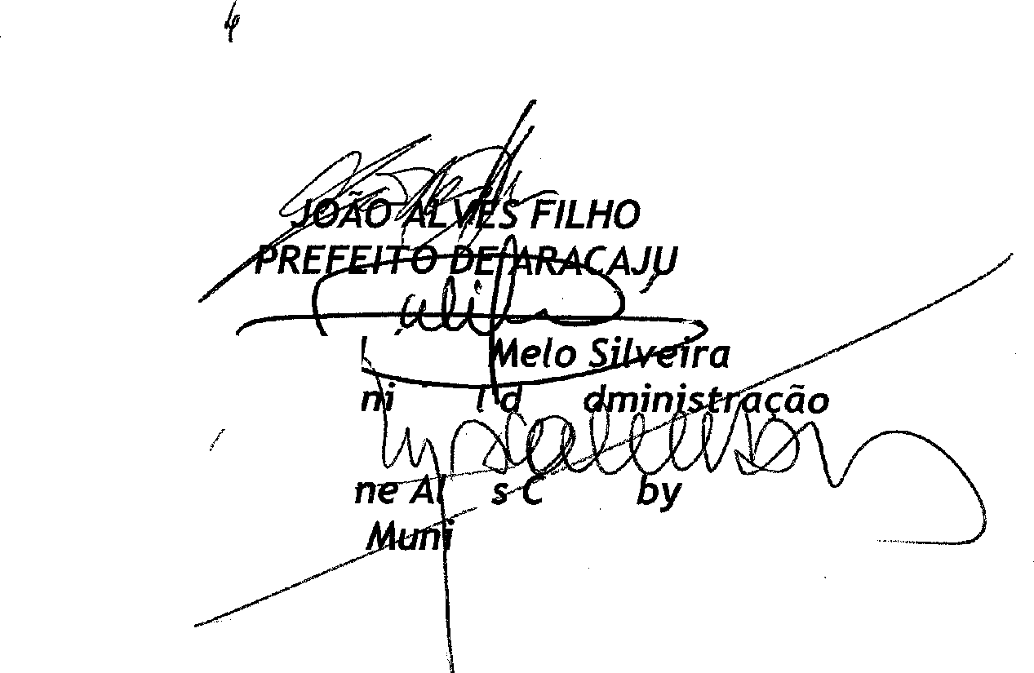
Aracaju, de de 2014; 193° da lndependéncia, 126° da Repdblica e 159° da Emancipacâo Politica do Municipio.

Edgar ’Avila Secret o Mn cipa ”a A

Marie ve alum Secretâria cipal de Governo

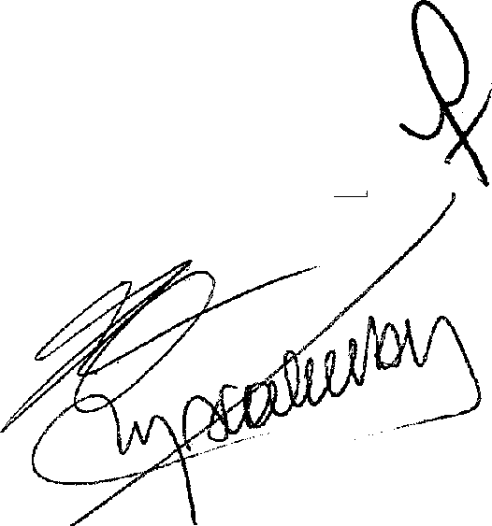
ESTADO DE SERGIPE PREFEITURA MUNICIPAL DE ARACAJU
DECRETO H.O

ANEXO UNICO VALORES DE DIARIAS
ADMINISTRA$AO PUBLICA MUNICIPAL DO PODER EXECUTIVO

 | VALOR
 | NO ESTADO | FORA DO ESTADO
 |  | NO PAIS | NO EXTERIOR
Prefeito do Municipio /  Vice-Prefeito do Municlpio | Rfi 150,00 | R1 700,00 | USfi 415,00
Secretario Municipal e  autoridades legalmente equiparadas / Presidente e Superintendente de entidade da Administracâo Municipal lndireta | R1 J 50,00 | R$ 700,00 | USt 415,00
Secretario-Adjunto / Vice- Presidente e Diretor de  entidade da Administragâo Municipal Indireta | R$ 150,00 | R$ 550,00 | US$ 350,00
Servidores ocupantes de  cargos em comissâo de diregâo e assessoramento superior (Simbolos CCE-03 a CCE-07) | Rt 130,00 | Rt 500,00 | USt 300,00
Servidores ocupantes de  cargos em comissâo de direcâo e assessoramento intermediario (Simbolos CCE-01 e CCE-02, e CCS-07 e CCS-08) | R$ 100,00 | R$ 400,00 | US$ 250,00
Servidores Pdblicos  Municipais | RS 80,00 | R 300,00 | US$ 250,00

